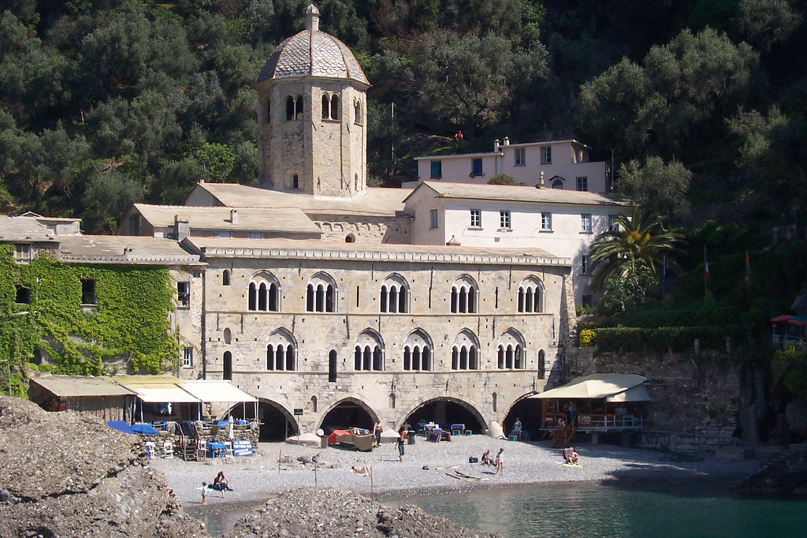

**San Fruttuoso** Completa il testo usando la forma impersonale (SI + verbo) dei seguenti verbi (già nella giusta successione) e, dove indicato, i pronomi diretti (LO LA LI LE).

**potere - raggiungere – arrivare - vedere - potere - andare - potere**

**fare - avere - dovere**

Un piccolo gioiello della Riviera Ligure è la baia di San Fruttuoso in cui …. si possono ammirare una monumentale abbazia, una chiesetta, la torre dei Doria e poche casette che si specchiano nel blu del mare, su un fondo verde scuro di pini. La baia è isolata ed accessibile solo dal mare. A piedi ….. ….. …si raggiunge……. salendo per i sentieri lungo i monti che la collegano a Portofino o a Camogli. Quando …si arriva.. ………... a San Fruttuoso, ….. …si vede……….. subito la maestosa Abbazia benedettina del Duecento. Nella piccola chiesa è esposta una copia della famosa statua del C*risto degli Abissi.* L'originale si trova all'ingresso della baia di San Fruttuoso, a 17 metri di profondità. È facilmente raggiungibile dai sub e …. Si puo….. ……………. vedere anche dalla superficie dell'acqua con una maschera subac quea o da una barca. Ma a San Fruttuoso ….. …si va……… anche per il pesce. Fresco di giornata, ….. ….. …si puo……….. gustare in una delle trattorie della baia. Un'esperienza **davvero particolare** ….. …………..passando la notte sul posto nell'unica locanda che ha solo sette camere, tutte molto richieste. Se .… ……avete………… intenzione di passare la notte a San Fruttuoso quindi, …. ….si deve …………… prenotare per tempo.